天津师范大学教师岗位测评系统
使用说明
打开IE浏览器，在地址栏中键入http://202.113.96.50/gwcp2005/user/index.php，回车，即可看到系统登录界面，如下图：
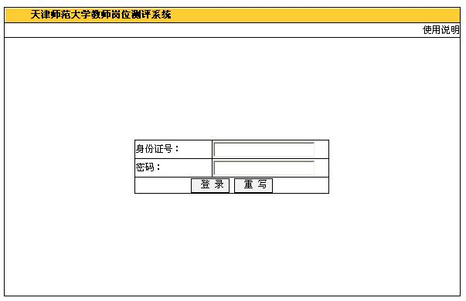
在身份证号和密码旁边的文本框中分别输入本人身份证号码和由管理员提供的密码。若想重新填写，可点击“重写”按钮；若填写完毕并且填写的信息正确，可点击“登录”按钮进入系统。在登录时，若用户将身份证号码或密码填错，则系统会报相应的错误，用户可通过错误页面上的“返回”链接回到登录界面，填入正确的信息方可进入，如下图：
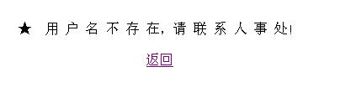
用户进入系统后，可见到一个选择页面，该页面上有“用户基本情况”、“查看已填写信息”、“添加新内容”、“打印总结”、“更改密码”五项链接可供选择，如下图：
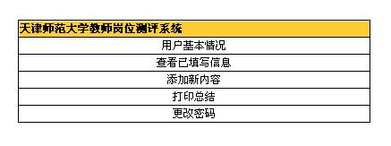
- 选择“用户基本情况”：如下图
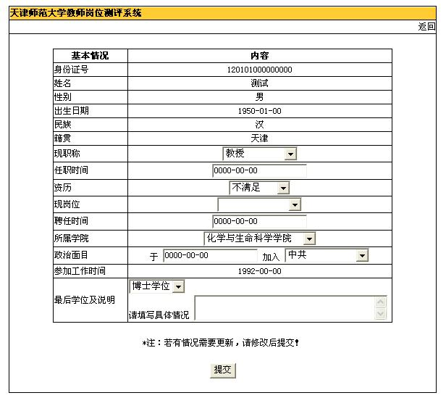
在该页面中，显示了用户已有的基本情况，其中“身份证号”、“姓名”、“性别”、“出生日期”、“民族”、“籍贯”、“参加工作时间”等7项已由管理员填好，用户不可更改，如若有问题，可及时向管理员请求修改；其他项目须由用户自己按照实际情况填写。
在填写“任职时间”、“聘任时间”和“入党时间”时，请用户不要改变输入的时间格式，只将相应的数字修改即可，如1992-05-12。
用户的全部基本情况填写完毕后，点击“提交”按钮，可将信息提交给系统处理。此后，如若用户有需要修改的内容，需在选择页面里重新点击“用户基本情况”链接，进入“用户基本情况”页面，修改相应的内容，再点击“提交”按钮即可；若不想修改任何内容，可点击右上角的“返回”链接返回至选择页面进行其他的操作。
- 选择“查看已填写信息”：如下图
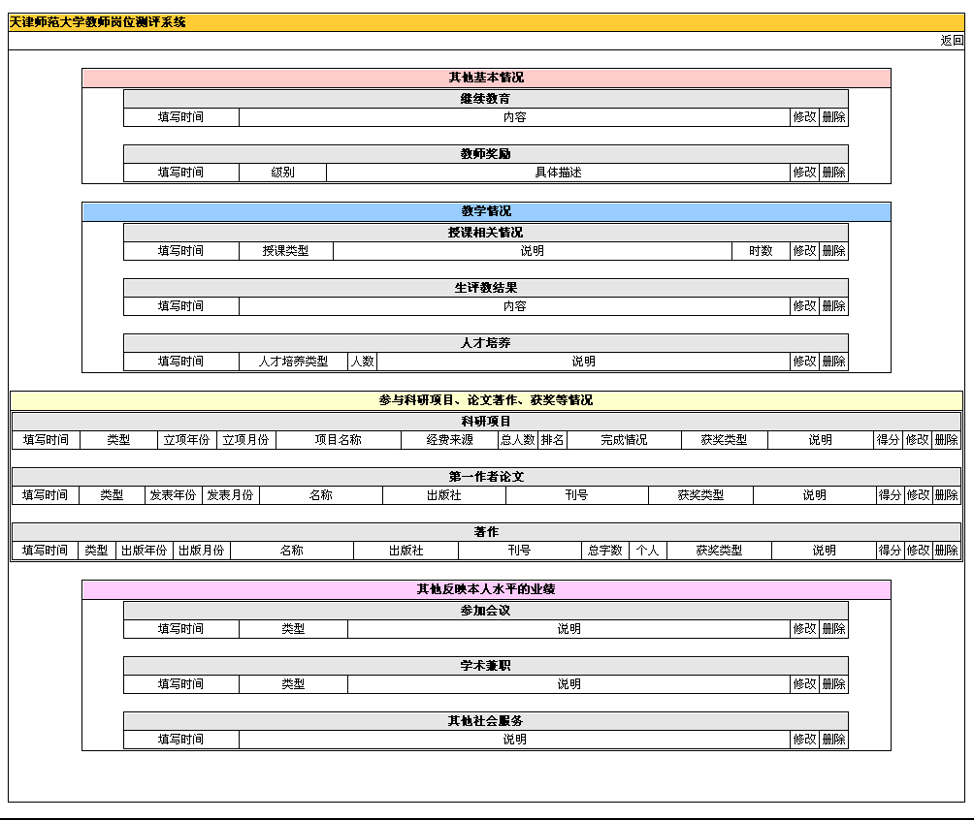
在该页面中，显示了用户已经填过的继续教育、教学奖励、教学、科研论文及其他业绩等情况。用户在首次登陆时，该页面的内容为空，以后该页面的内容会随着用户添加新记录而不断增加显示。此外，用户可使用每条记录右端的“修改”、“删除”链接对错误的记录进行相应的操作。若想返回选择页面，请点击右上角的“返回”链接即可。
- 选择“添加新内容”：如下图
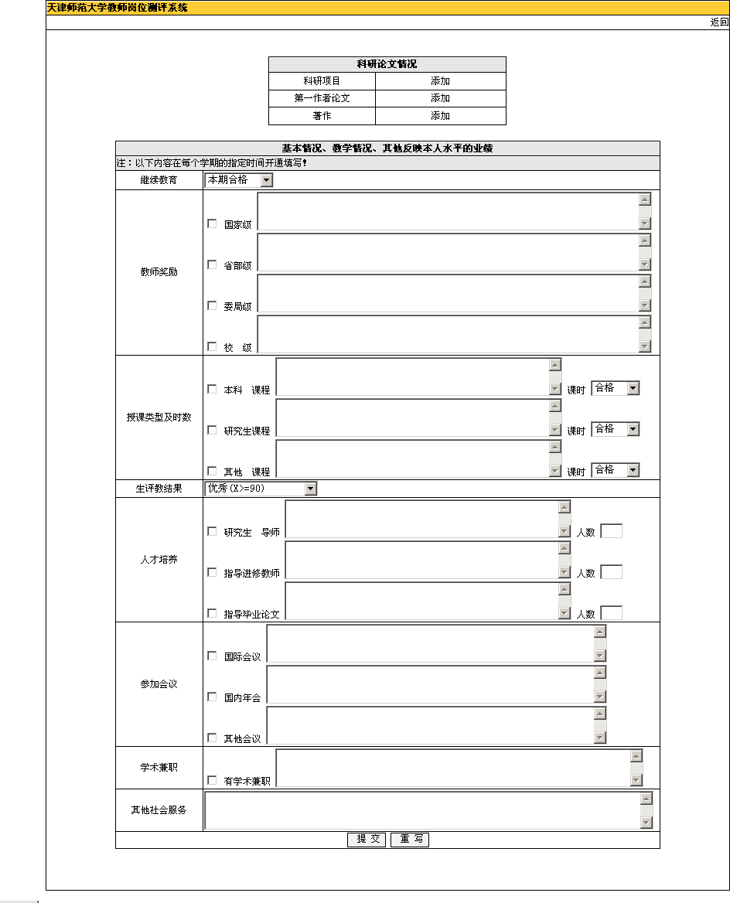
该页面用来让用户添加新情况，分为三部分：科研论文情况、其他基本情况及教学情况、其他业绩。
◆论文科研情况：该部分内容又分为“科研项目”、“第一作者论文”、和“著作”三项，可点击对应的“添加”链接进入相应页面随时进行添加。如下图：
◇科研项目添加页：
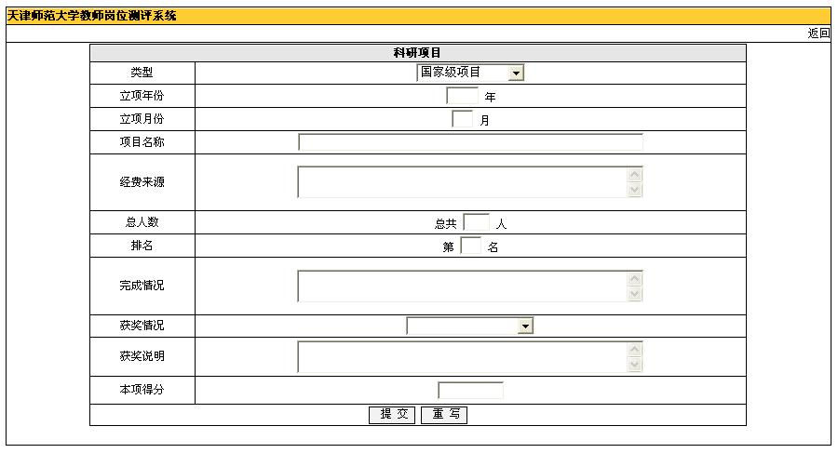
在该页中，用户需按照实际情况认真填写，其中“类型”、“立项年份”、“立项月份”、“项目名称”、“经费来源”、“总人数”、“排名”、“完成情况”、“本项得分”为必填内容，“获奖情况”、“获奖说明”为选填内容，当项目有获奖时才填写。内容填写完毕，请点击“提交”按钮交于系统处理，且该内容已在“查看已填写信息”页面显示；若对所填写内容不满意，可点击“重写”按钮清空所填内容进行重新填写。
◇第一作者论文添加页：
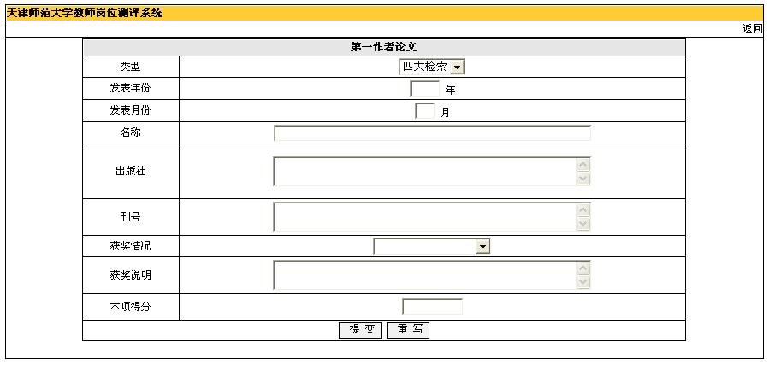
在该页中，用户需按照实际情况认真填写，其中“类型”、“立项年份”、“立项月份”、“名称”、“出版社”、“刊号”、“本项得分”为必填内容，“获奖情况”、“获奖说明”为选填内容，当项目有获奖时才填写。内容填写完毕，请点击“提交”按钮交于系统处理，且该内容已在“查看已填写信息”页面显示；若对所填写内容不满意，可点击“重写”按钮清空所填内容进行重新填写。
◇著作添加页：
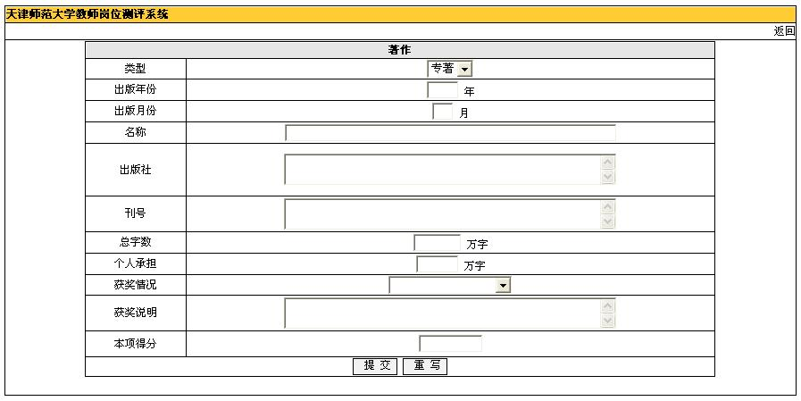
在该页中，用户需按照实际情况认真填写，其中“类型”、“立项年份”、“立项月份”、“名称”、“出版社”、“刊号”、“总字数”、“个人承担”、“本项得分”为必填内容，“获奖情况”、“获奖说明”为选填内容，当项目有获奖时才填写。内容填写完毕，请点击“提交”按钮交于系统处理，且该内容已在“查看已填写信息”页面显示；若对所填写内容不满意，可点击“重写”按钮清空所填内容进行重新填写。
◆其他基本情况及教学情况：该部分内容包括“继续教育”、“教师奖励”、“授课类型及时数”、“生评教结果”、“人才培养”。这5部分的填写时间为每学期的期末某特定时间（具体时间由人事处指定），若用户在其他时间填写，则系统不作任何处理。若由于用户的误操作导致的添加内容的错误，用户可通过在“查看已填写信息”页面的“修改”和“删除”链接，对相应的记录进行操作。
在“教师奖励”、“授课类型及时数”和“人才培养”三部分的填写过程中，若有某项的内容需要填写，应首先选中某项，即点击该项前面的小方框，使之打勾，然后再在该项后面的文本框中输入相应的内容。在“授课类型及时数”部分中，还须注意在输入时应选择相应的课时量；在“人才培养”部分中，须注意在输入时应输入相应的指导人数。
- 其他业绩：该部分内容包括“参加会议”、“学术兼职”、“其他社会服务”。这3部分的填写时间为每学年的末期某指定时间（具体时间由人事处指定），若用户在其他时间填写，则系统不作任何处理。若由于用户的误操作导致的添加内容的错误，用户可通过在“查看已填写信息”页面的“修改”和“删除”链接，对相应的记录进行操作。
在“参加会议”和“学术兼职”两部分的填写过程中，若有某项的内容需要填写，应首先选中某项，即点击该项前面的小方框，使之打勾，然后再在该项后面的文本框中输入相应的内容。
当“其他基本情况及教学情况”和“其他业绩”两大部分内容填写完毕后，用户需点击“提交”按钮方能将所填内容交于系统处理，若对所填写内容不满意，可点击“重写”按钮清空所填内容进行重新填写。
- 选择“打印总结”：如下图
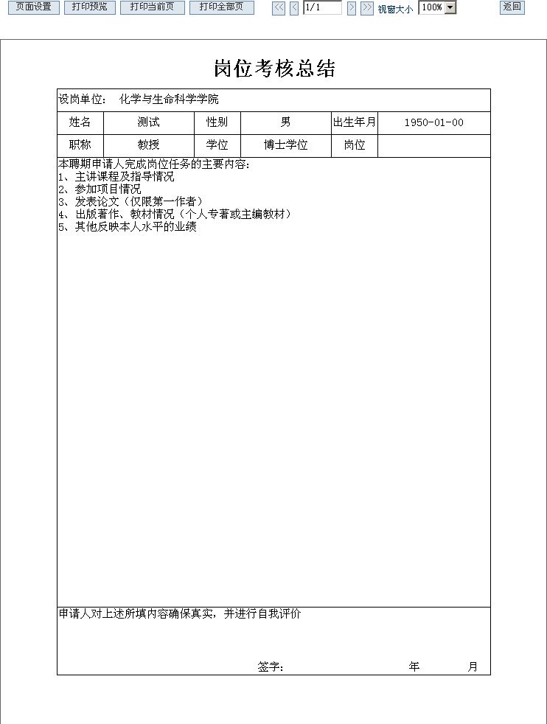
在该页面中，可提供用户打印每学年的岗位考核总结。用户可通过点击上方的“页面设置”按钮设置纸张大小、页边距等；点击“打印预览”按钮可预览打印效果；点击“打印当前页”和“打印全部页”即可启动打印机，将下面的表格打印出来；此外还可以在视窗大小窗口选择相应的百分比来缩放表格；若想返回选择页面，请单击“返回”按钮。
- 选择“更改密码”：如下图
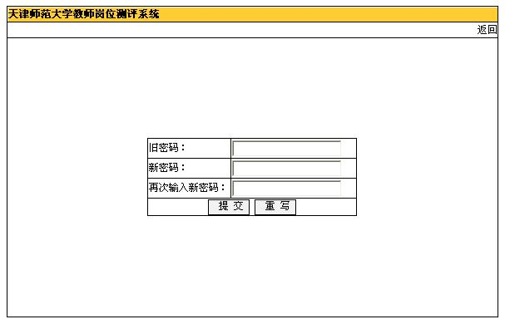
在该页面中，可提供用户更改自己的密码。用户需要输入一次旧密码，两次新密码，点击“提交”按钮方可使系统记住用户指定的新密码，若希望重新填写，可点击“重写”按钮。需要注意的是，用户在首次进入系统时，一定将管理员指定的初始密码修改为自己的密码，以防信息盗窃。
如有漏填、误填信息等技术问题，请联系：张国良 23542233（3569）

天津师范大学人事处
2005年6月30日

